Решение шахматных задач

Шахматные задачи для начинающих помогут повысить мастерство и научат не допускать ошибок при игре с реальным противником. Кроме того, решение шахматных задач развивает логику, анализ, концентрацию и системное мышление

Чем полезны простые шахматные задачи для начинающих
Начинать сразу со сложных заданий нет смысла. Только постепенное изучение тактики и возможного развития событий на доске позволит не допускать ошибок при игре с реальным соперником. Кроме повышения мастерства, такие задачи развивают:
- Логическое мышление. У игрока должен иметься ясный стратегический план, все ходы взаимосвязаны. В результате развивается логика, ведь без неё невозможно построить чёткую стратегию победы.
- Концентрация. Победить без этого качества нельзя. Можно настолько увлечься собственной стратегией, что не заметишь хитрой комбинации противника. Даже если вы не обладаете усидчивостью, умение концентрироваться на шахматной партии придёт само при регулярных тренировках.
- Анализ. Даже при решении лёгких шахматных задач для начинающих необходимо тщательно проанализировать ситуацию на доске. Чем выше уровень сложности, тем более глубокого анализа потребует игра.
- Системное мышление. Игра развивает умение мыслить чётко и организованно. Это необходимо для выстраивания логической цепочки ходов, при этом нужно учитывать текущую ситуацию на доске.
- Повышение обучаемости. Проигрывать не любит никто, а потому для развития мастерства придётся больше читать, обращаться к материалам в интернете, брать консультации у опытных шахматистов. Всё это ведёт к тому, что человек учится самостоятельно находить информацию и использовать её в своих целях.

Простые задачи

1. Простая шахматная задача с ладьей
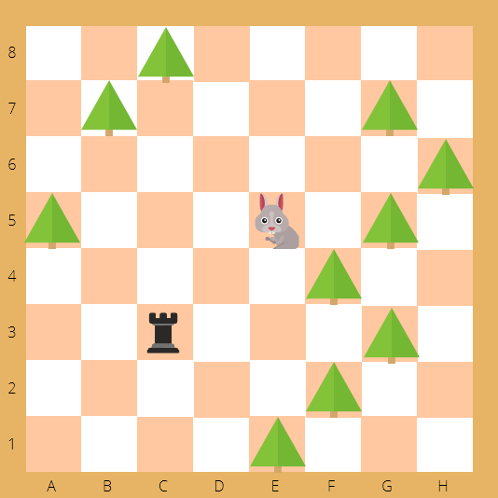
Условия: Зайца нужно «спрятать» от Ладьи, которая перемещается по полю (ходит по горизонтали и вертикали на любое количество клеток).
Ладья не может перепрыгивать через занятые клетки (в задаче — деревья).
Может сбить фигуру противника, остановившись на одной клетке с ней.
Задание: Посчитай, сколько на поле клеток, на которых может «спрятаться» Заяц.

2. Шахматная задача со слоном
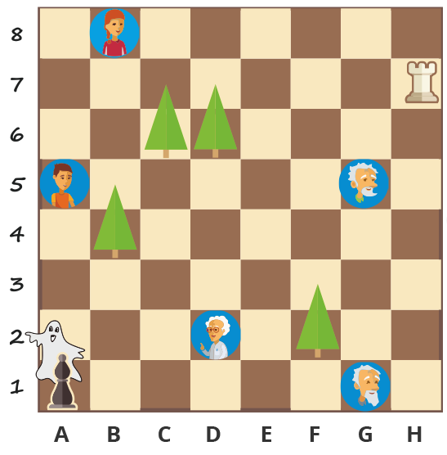
Условие: В праздник Хэллоуин шахматный Слон облачился в привидение, чтобы испугать своих знакомых: Профессора, Алису, Юру, Правдиша и Вруниша.
Правила:
1. Слон не может наступать на елки и перепрыгивать через них.
2. Слон не может стать на клетки, где его может сбить Ладья.
3. Чтобы испугать героя, Слон должен наступить на клетку с его изображением.
Вопрос: Какое наименьшее количество ходов Слону нужно сделать, чтобы испугать всех персонажей, до которых он может «дотянуться»?

Задача 3. Мат в 1 ход
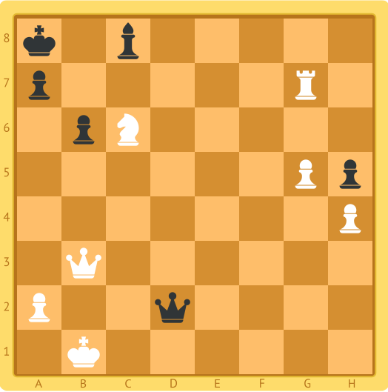
Условие: Белые начинают и ставят мат черному Королю в один ход.
Белые Пешки движутся к 8-й горизонтали, а черные — к 1-й.
Задание: Поставь мат черному Королю, сделав один ход белой фигурой.

Более сложные шахматные задачи

Задача 4. Нападение на все отмеченные клетки
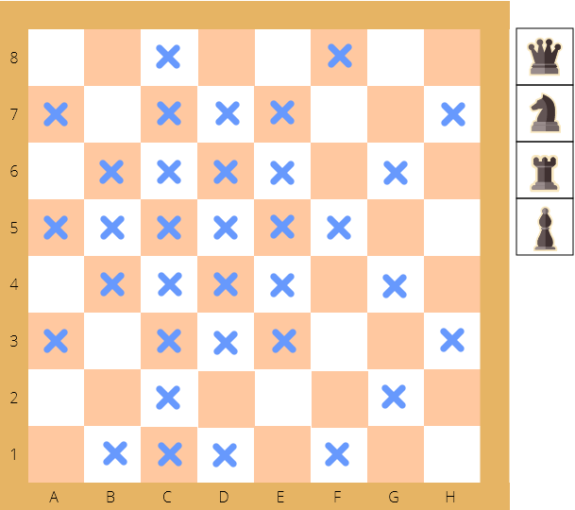
Задание: Расставь на поле некоторые шахматные фигуры так, чтобы все отмеченные клетки (и только они!), оказались под боем этих фигур.
Клетка, на которой установлена фигура, также считается находящейся под боем.

Задача 5. Мат в 2 хода
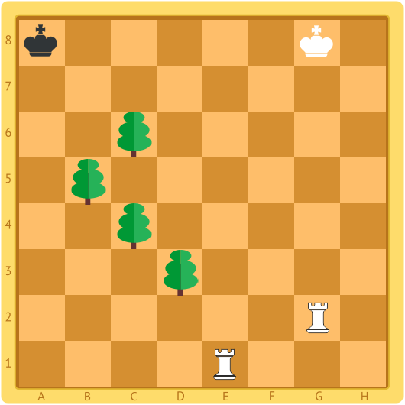
Задание: Поставь мат черному Королю в 2 хода: первый ход делает белая фигура, ответный ход — чёрная, и вторым своим ходом белая фигура ставит мат.
Условия: Ни одна из фигур не может наступить на дерево, сбить его или перепрыгнуть через него.
Фигуры (Ладья, Король) ходят и сбивают противника по правилам игры в шахматы.

Ответы:
Задача 1.
Ответ:
9.
Задача 2:
Ответ:
5.
Комментарий:
Важно учитывать, что Ладья не дает возможности Слону подойти к полям B8 и G1.
Задача 3:
Ответ:
белая Ладья, сбивая пешку, становится на поле A7.
Комментарий:
Король не сможет сбить Ладью, поскольку клетка A7 находится также под боем белого коня. Мат!
Задача 4:
Комментарий:
При такой расстановке фигур: ферзь перекроет все нужные клетки по вертикали, горизонтали и по диагоналям; еще две диагонали держит слон; оставшиеся 3 клетки (D1, F1 и G2) окажутся под боем у коня.
Задача 5
Решение
Ход 1: Ладья G2 — G7. Таким образом, мы не даём чёрному королю возможности шагнуть на 7-ю горизонталь. Ответный ход чёрного короля только по 8-й горизонтали.
Ход 2: Ладья E1 — E8. Мат.

